MEDIENINFORMATION

Würth stärkt die Formula Student Germany 2025
Wenn Ideen Fahrt aufnehmen: Innovative Ingenieurskunst auf der Rennstrecke
Waldenburg, 29. August 2025 – Zum dritten Mal in Folge waren zwei Unternehmen der Würth-Gruppe Teil der Formula Student Germany. Während Würth Elektronik eiSos den studentischen Teams als Partner im gesamten Entwicklungsprozess zur Seite stand, unterstützte die Adolf Würth GmbH & Co. KG den weltweit größten studentischen Konstruktionswettbewerb auf dem Hockenheimring im Rahmen einer Partnerschaft und mit der Bereitstellung von Prüf- und Werkstattausrüstung. Über 80 Hochschulteams aus aller Welt beeindruckten vom 18. bis 24. August 2025 mit herausragender Innovationsleistung und traten mit eigenen Rennwagen an – ausschließlich elektrisch betrieben und mit zunehmend autonomen Fahrfunktionen.
Die Würth-Gruppe war auch in diesem Jahr mit einem engagierten Team aus Ingenieuren, Karriere-Experten sowie Young Talents vor Ort. Die Studierenden fanden am gemeinsamen Stand eine voll ausgestattete Elektronikwerkstatt mit einem Lötplatz, Messgeräten, Werkzeugen und Verbrauchsmaterialien vor. Ebenso nützlich waren der Maschinen- und Werkzeugverleih, das Alpharack mit Design-Kits und nicht zuletzt der fachliche Rat der Experten aus der Berufspraxis – wichtige Ressourcen für die Teams in der entscheidenden Phase des Wettbewerbs.
Technik erlebbar machen
Besonderes Highlight in diesem Jahr: die Hands-on-Stationen. Ob Gewindeschneiden mit dem Schlagschrauber oder die Schrauber-Challenge – die Besucherinnen und Besucher konnten Technik spielerisch erleben und dabei Produkte aus der Würth-Welt kennenlernen. Spiele, Aktivitäten und Giveaways sorgten für gute Gespräche und nachhaltige Begegnungen. Der Stand auf dem Hockenheimring stellte einen wichtigen Kontaktpunkt dar, um Innovation zu fördern und frühzeitig mit Nachwuchskräften in den Austausch zu gehen.
Wissen teilen, Talente stärken
Im Vorfeld des finalen Rennwochenendes teilte Jonas Fuchs, Mitarbeiter im Forschungs- und Entwicklungsbereich der Adolf Würth GmbH & Co. KG und Juror bei der Formula Student Germany, bei einem freiwilligen Intensivkurs seine Erfahrungen mit den Nachwuchsingenieuren.
Doch nicht nur während des Finales stand Würth den Studierenden zuverlässig zur Seite. Experten von Würth Elektronik eiSos begleiteten die Hochschulteams das ganze Jahr über mit technischer Expertise und fundiertem Know-how. So entsteht ein fachlicher Austausch, der von beiden Seiten intensiv genutzt wird.
„Die Formula Student ist ein Schmelztiegel für Innovation und eine einzigartige Gelegenheit, mit talentierten Ingenieurinnen und Ingenieuren von morgen in Kontakt zu treten. Unser Ziel ist es, die Studierenden nicht nur mit unseren Produkten und Services zu unterstützen, sondern ihnen auch spannende Einblicke in die Arbeitswelt zu geben“, erklärt Alexander Gerfer, CTO der Würth Elektronik eiSos Gruppe.
Dr. Heiko Rosskamp, Leiter Produktmanagement und Entwicklung bei der Adolf Würth GmbH & Co. KG, ergänzt: „Bei Würth treiben wir Innovationen auf vielfältige Weise voran – nicht nur in der Befestigungstechnik, sondern auch bei mechatronischen Verarbeitungs- und Messgeräten für das Handwerk bis hin zur Elektromobilität in den Werkstätten. Unser Ziel ist es, die Technologien der Zukunft für unsere Kunden zu gestalten und attraktive Karrieremöglichkeiten für die Talente von morgen zu schaffen.“
Über die Formula Student Germany
Die Formula Student ist der weltweit größte Design-, Engineering- und Konstruktionswettbewerb für Studierende. Jedes Jahr messen sich Teams aus Hochschulen rund um den Globus darin, eigenständig einen einsitzigen Rennwagen zu konzipieren, zu bauen und auf Dynamik- sowie Statik-Events auf der Rennstrecke zu präsentieren. Neben Performance, Innovation und Technikkompetenz fließen auch Nachhaltigkeit, Kostenplanung und Geschäftskonzept in die Bewertung mit ein. Die Kombination aus Höchstleistung, kreativer Problemlösung und interdisziplinärem Austausch macht die Formula Student zu einem einzigartigen Treffpunkt für künftige Köpfe der Mobilitäts- und Technikbranche.

Verfügbares Bildmaterial
Folgendes Bildmaterial steht druckfähig im Internet zum Download bereit: https://kk.htcm.de/press-releases/wuerth/
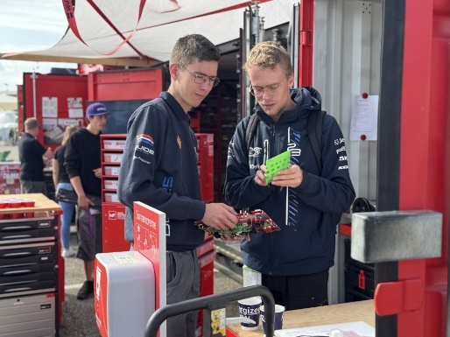  Bildquelle: Würth Elektronik  Technik zum Anfassen bei der FSG 2025: Austausch mit jungen Talenten an den Hands-on-Stationen von Würth Elektronik. | 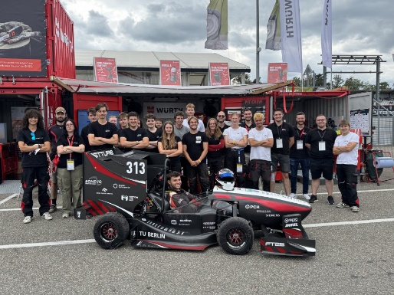  Bildquelle: Würth Elektronik  Glückliche Gesichter beim Team der TU Berlin – unterstützt von den Experten der Würth Elektronik eiSos Gruppe.

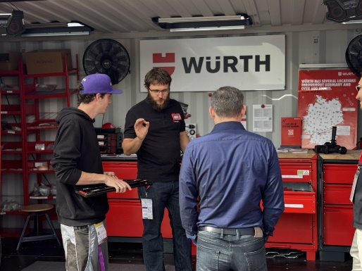  Bildquelle: Würth Elektronik  Würth-Werkstatt an der Rennstrecke: Fachwissen aus erster Hand für Besucherinnen und Besucher sowie Teilnehmende der Formula Student Germany 2025. | 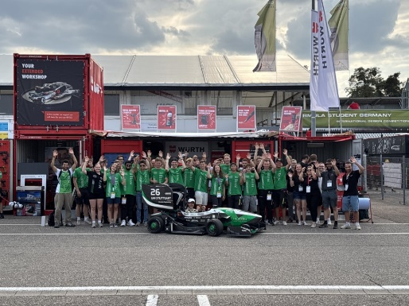  Bildquelle: Würth Elektronik  Ganz vorn dabei: Das erfolgreiche Rennteam der Uni Stuttgart mit den Experten von Würth bei der FSG 2025.

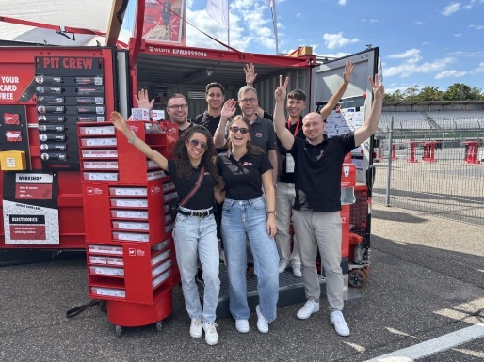  Bildquelle: Würth Elektronik  Teamjubel am Hockenheimring: Erfolgreicher Einsatz für die Würth-Crew bei der Formula Student Germany 2025. | 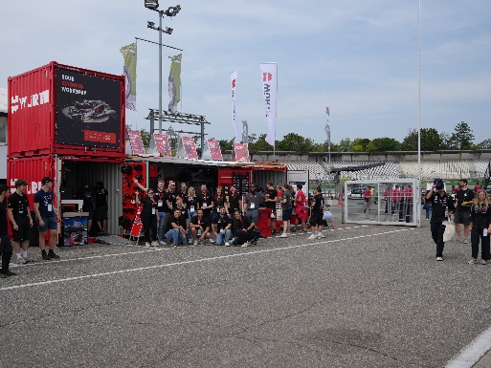  Bildquelle: Adolf Würth GmbH & Co. KG  Starkes Miteinander: Das Würth-Team freut sich über ein gelungenes Event mit inspirierenden Kontakten zu jungen Talenten.

Über die Würth Elektronik eiSos Gruppe
Die Würth Elektronik eiSos Gruppe ist Hersteller elektronischer und elektromechanischer Bauelemente für die Elektronikindustrie und Technologie-Enabler für zukunftsweisende Elektroniklösungen. Würth Elektronik eiSos ist einer der größten europäischen Hersteller von passiven Bauteilen und in 50 Ländern aktiv. Fertigungsstandorte in Europa, Asien und Nordamerika versorgen die weltweit wachsende Kundenzahl.

Das Produktprogramm umfasst passive Bauelemente, Power Module, digitale Isolatoren, Optoelektronik, elektromechanische Komponenten, Wärmemanagementlösungen, Sensoren und Funkmodule. Abgerundet wird das Portfolio durch kundenspezifische Lösungen.
Die Verfügbarkeit ab Lager aller Katalogbauteile ohne Mindestbestellmenge, kostenlose Muster und umfangreicher Support durch technische Vertriebsmitarbeitende und Auswahltools prägen die einzigartige Serviceorientierung des Unternehmens.
Würth Elektronik ist Teil der Würth-Gruppe, führend in der Entwicklung, der Herstellung und dem Vertrieb von Montage- und Befestigungsmaterial, und beschäftigt rund 7.500 Mitarbeitende. Im Jahr 2024 erwirtschaftete die Würth Elektronik Gruppe einen Umsatz von 1,02 Milliarden Euro.
Würth Elektronik: more than you expect!
Weitere Informationen unter www.we-online.com

Über die Würth-Gruppe
Die Würth-Gruppe ist führend in der Entwicklung, der Herstellung und dem Vertrieb von Montage- und Befestigungsmaterial. Darüber hinaus sind Handels- und Produktionsunternehmen, die sogenannten Allied Companies, in angrenzenden Geschäftsfeldern aktiv, wie etwa im Elektrogroßhandel, in den Bereichen Elektronik sowie Finanzdienstleistungen. In 80 Ländern beschäftigt der Konzern aktuell weltweit über 87.000 Mitarbeitende in über 400 Gesellschaften mit über 2.800 Niederlassungen. Der Konzern erzielte im Geschäftsjahr 2024 einen Umsatz von 20,2 Milliarden Euro und ein Betriebsergebnis von 940 Millionen Euro. Mit über 8.000 Mitarbeitenden ist die Adolf Würth GmbH & Co. KG in Künzelsau größtes Einzelunternehmen der Würth-Gruppe.

Weitere Informationen:  Würth Elektronik eiSos GmbH & Co. KG  Sarah Hurst  Clarita-Bernhard-Straße 9  81249 München  Telefon: +49 7942 945-5186  E-Mail: sarah.hurst@we-online.de  www.we-online.com | Pressekontakt:  HighTech communications GmbH  Brigitte Basilio  Brunhamstraße 21  81249 München  Telefon: +49 89 500778-20  E-Mail: b.basilio@htcm.de  www.htcm.de

